Ввод точек вручную
Для ввода дополнительной точки на активную поверхность выберите элемент меню Поверхность – Точки – Ввести. На экране появится курсор в виде перекрестия с полями динамического ввода:
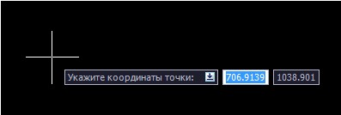рис.1
С помощью курсора укажите положение новой точки на экране или задайте ее положение на плане в координатах, используя динамический ввод.
После указания положения точки на плане откроется окно Свойства точки поверхности, в котором автоматически занесены координаты новой точки и установлен флаг Дополнительная:
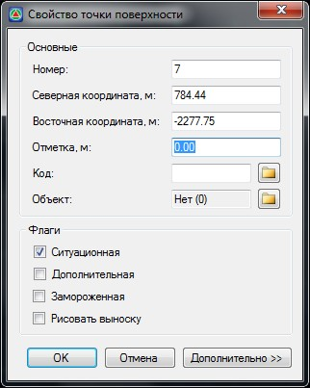рис.2
В диалоговом окне в поле Основные, Вы можете изменить описание точки, северную, восточную координату отметку, и семантический код.
По умолчанию в полях Северная и Восточная координата отображаются X-, Y-координаты точки, на которую указывал курсор, а отметка Z принимается по активной поверхности.
Для того, чтобы назначить семантический код точке поверхности введите его в соответствующем поле или выберите необходимый код из списка нажав пиктограмму .
рис.3
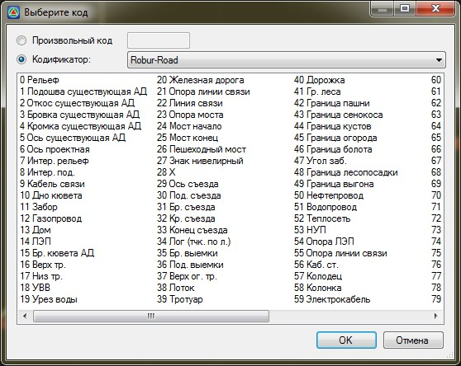рис.4
Если заданный семантический код соответствует коду точечного объекта, то программа автоматически вставит на план условный знак данного точечного объекта.
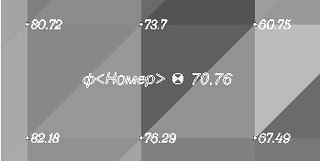рис.5
Каждая точка может иметь один или несколько флагов Ситуационная, Дополнительная, Замороженная, Рисовать выноску. Эти флаги используются для реализации различных возможностей работы с поверхностью.
Флаг Ситуационная устанавливается на точки, которые описывают ситуацию и не участвуют в построении цифровой модели рельефа.
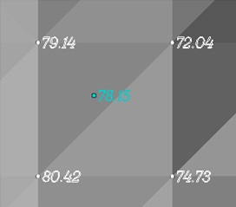Ситуационная точка
ситуационная точка
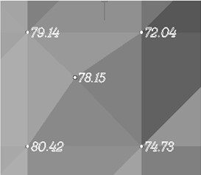Рельефная точка
рельефная точка
Флаг Дополнительная устанавливается автоматически для тех точек, которые вводятся в поверхность вручную.
Флаг Замороженная устанавливается на точки, подписи которых (а также условные знаки которых) должны иметь постоянный угол ориентации относительно системы координат и других объектов.
При повороте экрана или при создании планшета все точки автоматически будут ориентироваться по экрану или по границе листа. Точки, в свойствах которых установлен признак Замороженная, всегда ориентируются по углу заданному в ее свойствах.
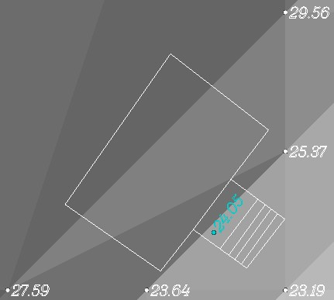рис.6
Флаг Рисовать выноску устанавливается на точки в том случае, если в дальнейшем при оформлении планшета (при большей плотности точек поверхности) данные по этим точкам необходимо рисовать на выносках. Например, верх и низ бортового камня при съемке городской улицы.
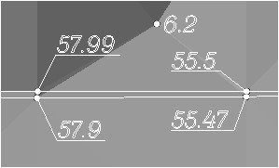рис.7
После задания необходимых свойств точки нажмите ОК.
Добавление новых рельефных точек в пределах построенной поверхности приводит к автоматическому обновлению поверхности.
Следующий раздел: Ввод точек по высоте

